V 2 – Der Silberspiegel – Tollens Reagenz
In diesem Versuch wird durch Fällungsreaktionen elementares Silber gewonnen, welches sich an einem Glasgefäß abscheidet.

Gefahrenstoffe
Silbernitrat |  |  | H: 272-314-410 |  |  | P: 273-280-301+330+331-305+351+338-309+310
Glucose |  |  | H: - |  |  | P: -
Natriumhydroxid |  |  | H: 314-290 |  |  | P: 280-301+330+331-309+310-305+351+338
Ammoniaklösung |  |  | H: 314-335-400 |  |  | P: 273-280-301+330+331-304+340-305+351+338-309+310
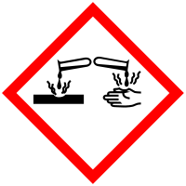 | 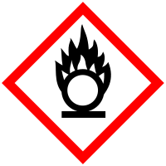

Materialien: Großes Reagenzglas, Bunsenbrenner, Pasteurpipette, Spatel
Chemikalien: 0,1 M Silbernitratlösung, gesättigte Glucoselösung, Natriumhydroxid-Plättchen, Ammoniaklösung
Durchführung: 5 mL Silbernitratlösung werden in das große Reagenzglas gegeben. Anschließend wird tropfenweise die Ammoniaklösung hinzugegeben, bis sich der entstehende weiße Niederschlag wieder löst (2-6 Tropfen). Dann wird ein Natriumhydroxid-Plättchen hinzugegeben und das Gemisch mit 3 mL der Glucoselösung versetzt. Unter kräftigem Schwenken wird das Reagenzglas über der Bunsenbrennerflamme vorsichtig erwärmt.
Beobachtung: Nach Zugabe von Ammoniaklösung entsteht ein weißer Niederschlag, der sich bei weiterer Zugabe von Ammoniaklösung wieder löst. Die Zugabe des Natriumhydroxidplättchens verursacht eine leichte Blasenbildung und die Lösung um das Plättchen färbt sich silber/schwarz. Durch die Glucoselösung färbt sich die gesamte Lösung grau/braun. Während des Erhitzens entsteht ein silbriger Belag an der Reagenzglaswand.
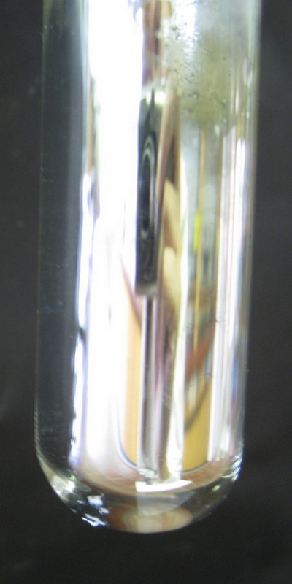
Abb. 2 – Deutung Versuch „V2“: Es entsteht ein Silberspiegel.
Deutung: Die gelösten Silber-Teilchen werden von der Glucose-Lösung reduziert und es fällt elementares Silber aus.
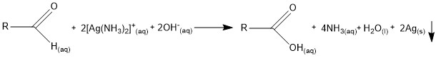
Entsorgung: Die übrige Lösung wird vorsichtig angesäuert und anschließend in den Schwermetallbehälter gegeben.
Literatur: P. Wich. http://www.experimentalchemie.de/versuch-049.htm 2003 (zuletzt aufgerufen am 30.07.2013).
Anmerkung: Die in diesem Versuch hergestellte Lösung aus Ammoniak-Lösung, Natriumhydroxid und Silbernitrat wird auch Tollens-Reagenz bezeichnet, welches generell als Nachweis von Aldehyden dient.
Alternative: Zu Weihnachten kann statt eines Reagenzglases auch ein Rundkolben oder eine Christbaumkugel aus Glas verwendet werden. Ist diese mit einem Silberspiegel belegt, kann diese als selbsthergestellte Christbaumkugel an den Weihnachtsbaum gehangen werden.
Unterrichtsanschluss: Im weiteren Verlauf könnte nun gemeinsam mit den SuS erarbeitet werden, wie der Silberspiegel wieder gelöst werden kann. Dabei könnte dann auf die Redoxreihe der Metalle verwiesen werden.

